

Guia de componentes visuais

Gestão de Aquisição de Livros–GAL

Histórico

Data | Versão | Responsável | Alteração
10/09/2013 | 0.1 | Eduardo Amâncio | - Criação do Documento

Introdução
A finalidade deste documento é definir um padrão para interface Ui para auxiliar no desenvolvimento.

Objetivos
O objetivo do documento de componentes visuais é definir um template, com detalhamento da interface Ui do sistema GAL e o conjunto de componentes visuais jQuery Ui que serão utilizados.

Público Alvo deste Documento
- Supervisor do Projeto
- Equipe de Desenvolvimento

Tela Login:

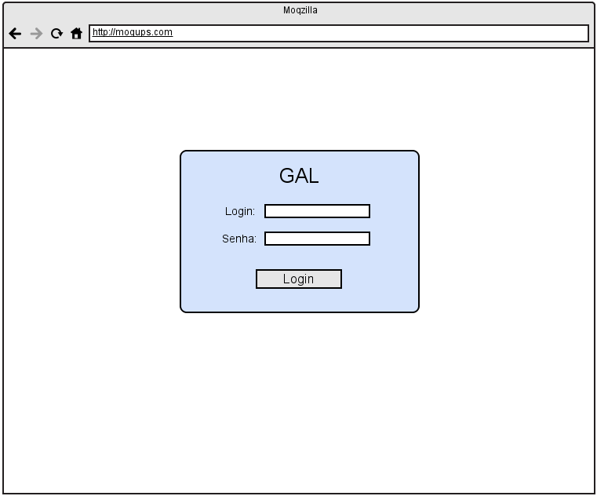

Template:

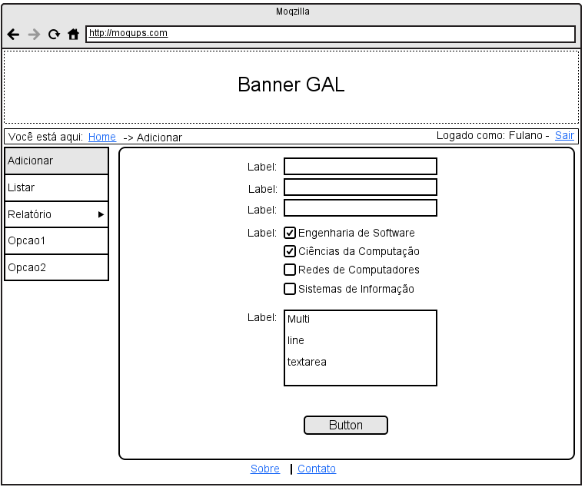
banner:
Área destinada a imagem do sistema e escudo da UFC.
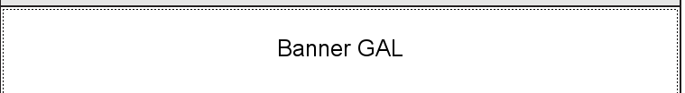

Menu:
Área especifica onde contém os ícones que possuem funcionalidades diferentes.
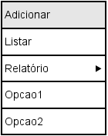

Body:
Área central, onde contém as informações para que o usuário possa ter acesso ao sistema.
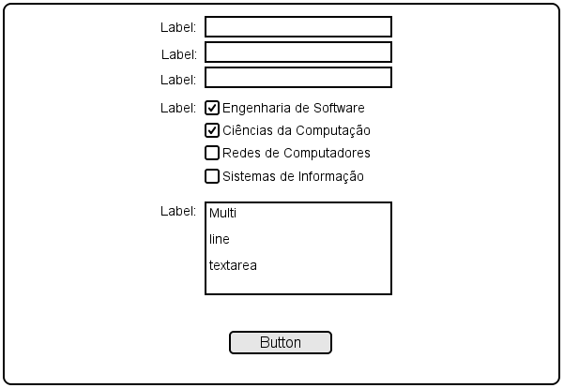

Barra de informações:
Área com informações de localização “breadcrumbs”, informações de usuário e opção de logout.
Rodapé:
Área com acesso fixo as informações sobre o sistema e contato.

Componentes jQuery Ui:
Versão: 1.10

Para usar o jQuery UI basta você linkar 3 documentos: o CSS do tema, e dois arquivos JavaScript, um do jQuery e outro do jQueryUI, como no exemplo abaixo.

<link type="text/css" href="css/redmond/jquery-ui-1.8.16.custom.css" rel="stylesheet" />
<script type="text/javascript" src="js/jquery-1.6.2.min.js"></script>
<script type="text/javascript" src="js/jquery-ui-1.8.16.custom.min.js"></script>

Menu Widget:
Menu com interações de mouse e teclado para navegação. Pode ser criado a partir de qualquer marcação válida, desde que os elementos tenham uma relação de pai/filho. O elemento mais utilizado é a lista não ordenada (<ul>).
Exemplo:
$("#menu-lateral").menu();
mais opções: http://api.jqueryui.com/menu/

Auto-Complete Widget:
Permite que o usuário encontre e selecione rapidamente valores a partir de uma lista pré-populada, a medida que digita é completado na busca. Qualquer campo de entrada pode ser convertido em um auto-complete, ou seja, <input>, <textarea> e contentedtable atributo.
Exemplo:
var palavrasParaBuscar = [
"ActionScript", "AppleScript", "Asp", "BASIC", "C", "C++", "Clojure", "COBOL", "ColdFusion", "Erlang", "Fortran", "Groovy", "Haskell"];

$("#buscar").autocomplete({
source: palavrasParaBuscar
});
mais opções: http://api.jqueryui.com/autocomplete/

Datepicker Widget:
DatePicker adiciona funcionalidades datepicker para a página. Permite personalizar o formato da data e da linguagem, restringir os intervalos de datas selecionáveis e adicionar botões e outras opções de navegação fácil.
Exemplo:

$("#datepicker").datepicker({
dateFormat: 'dd/mm/yy',
dayNames: [
'Domingo','Segunda','Terça','Quarta','Quinta','Sexta','Sábado','Domingo' ],
dayNamesMin: [
'D','S','T','Q','Q','S','S','D' ],
dayNamesShort: [
'Dom','Seg','Ter','Qua','Qui','Sex','Sáb','Dom'],
monthNames: [
'Janeiro','Fevereiro','Março','Abril','Maio','Junho','Julho','Agosto','Setembro',' Outubro','Novembro','Dezembro' ],
monthNamesShort: [
'Jan','Fev','Mar','Abr','Mai','Jun','Jul','Ago','Set','Out','Nov','Dez' ],
nextText: 'Próximo',
prevText: 'Anterior'
});

mais opções: http://api.jqueryui.com/datepicker/

Button Widget:
Almenta elementos de formulário padrão, como botçoes, entradas e âncoras para botões com foco e estilos ativos.

Exemplo:
$("button").button().click(function(){
alert("Botão funcionando");
});

mais opções: http://api.jqueryui.com/button/

ToolTip:
Substitui dicas nativas, tornando-personalizável, bem como permitir várias personalizações:
- Exibir outros conteúdos que apenas o título, como notas de rodapé em linha ou conteúdo adicional obtido via Ajax.
- Personalize o posicionamento, por exemplo, para o centro da dica acima elementos.
- Adicione estilo extra para personalizar a aparência, para os campos de aviso ou de erro.
Exemplo:
$(document).tooltip({
track: true
});

mais opções: http://api.jqueryui.com/tooltip/

